APLICACIÓN DE LAS TICs para la enseñanza virtual en el conservatorio
María M. Preciado Díaz
Se exponen varios ejemplos de la aplicación de las TICs en caso de un posible confinamiento:
- Creación de equipos con Teams para las clases colectivas.
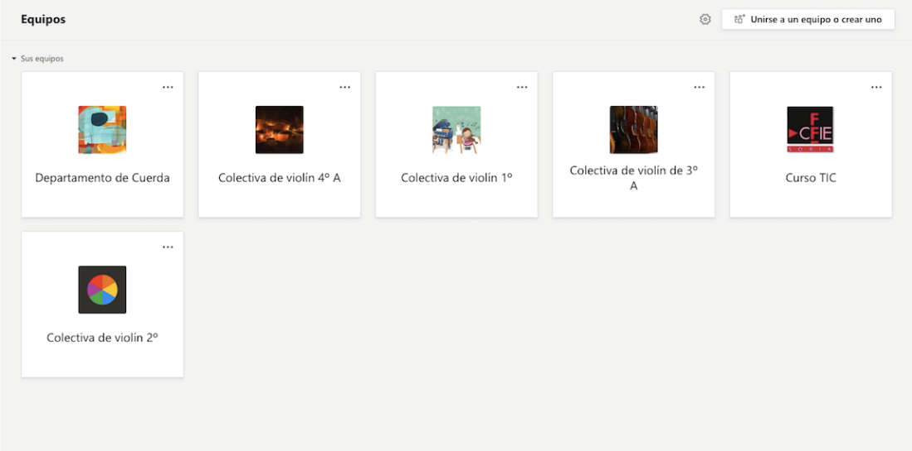
Dentro del equipo, comparto vídeos con ellos a través del chat:
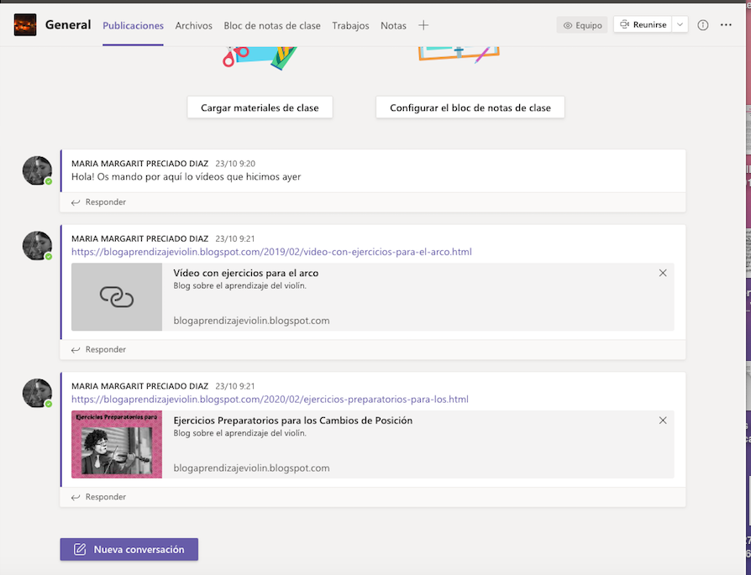
En la pestaña trabajos les puedo pedir que envíen grabaciones de una obra un día y a una hora determinada. Además puedo fijar la hora y el día de la clase en el calendario para que directamente se metan ellos allí para acceder a la clase.
- Envío de una partitura corregida después de escuchar un audio que me ha enviado el alumno.
Para hacer esto lo hago con el iPad. Una vez que me han enviado las grabaciones, les envío la corrección con colores y señalando lo que tienen que mejorar:

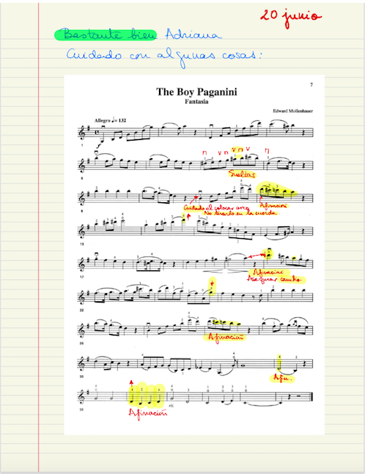
Envío la corrección antes de la clase y me fijo en estos errores para corregirlos. Además le sirve de guía al alumno/a para estudiar.
- Compartir un audio con un alumno a través de OneDrive.
Guardo una carpeta en OneDrive con los audios de unas canciones y las comparto con los alumnos. Pongo el enlace en un chat de Teams para que lo tengan a mano. Con este acompañamiento los alumnos/as pueden practicar en casa:
